4关系数据库的设计

4.1 第一范式
若果关系R中的所有属性都是原子的，则该范式满足第一范式。

4.2 函数依赖
令 R 表示一个关系模式
α ⊆ R 且 β ⊆ R
函数依赖
α → β
在R上成立，当且仅当任何一个合法的关系r(R)中,如果两个元组 t₁ 和 t₂ 在r中具有相同的α的取值，也必须在β上有相同的取值： t₁[α] = t₂ [α] ⇒ t₁[β ] = t₂ [β ]

我们可以利用好函数依赖重新定义“超码”和“候选码”
- K is a superkey for relation schema R if and only if K → R
- K is a candidate key for R if and only if
  - K → R, and
  - for no α ⊂ K, α → R
- 平凡的函数依赖：
α → β is trivial if β ⊆ α
4.3 函数依赖的闭包（closure）
所有能够被F逻辑蕴含的函数依赖的集合称之为F的闭包。（即那些F成立，则其必然也成立的函数依赖的集合）。
闭包用F⁺表示。F⁺是F的超集。
我们在求F⁺时，需要迭代使用下面Armstrong定理
- 自反律：if β ⊆ α, then α → β
- 增强律：α → β, then γ α → γ β
- 传递率：α → β, and β → γ, then α → γ

下面的三个定律可以通过上面三个定律推导出：
- 合并律
α → β holds and α → γ holds, then α → β γ holds
- 分解律
α → β γ holds, then α → β holds and α → γ holds
- 伪传递律
α → β and γ β → δ hold, then α γ → δ holds
计算F+的方法如下：

F ⁺ = F
repeat
for each functional dependency f in F⁺
apply reflexivity and augmentation rules on f
add the resulting functional dependencies to F ⁺
for each pair of functional dependencies f₁and f₂ in F ⁺
if f₁ and f₂ can be combined using transitivity
then
add the resulting functional dependency to F ⁺
until F ⁺ does not change any further

4.4 Boyce-Codd Normal Form (BCNF)
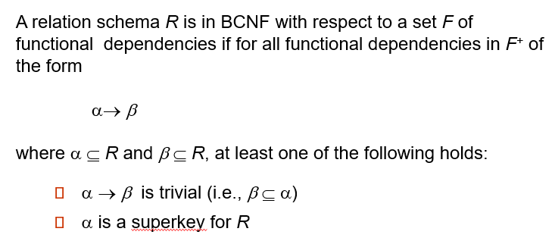
_{F}+中的任何一个α→ β要么是平凡的，要么α是超码。只有满足上述条件，该关系模式R才满足BCNF范式。
★例子：
instr_dept (ID, name, salary, dept_name, building, budget )

因为dept_name→ building, budget成立，所以上面这个关系模式不属于BCNF。
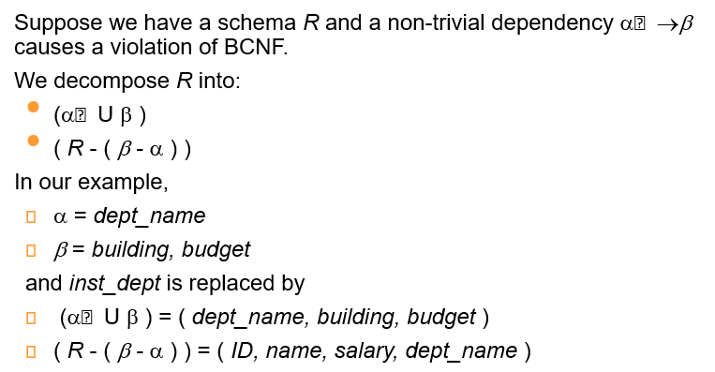

4.5 第三范式
一个关系模式R是第三范式，当所有的在F⁺中的α → β 至少满足如下三个条件之一：
（1）α → β是平凡的；
（2）α是关系模式R的一个超码；
（3）β-α中每个属性A均属于某个候选码，但不要求这些属性同属于一个候选码。
满足BCNF一定满足第三范式。第三范式是BCNF的最小松弛。
4.6 数据库设计的目标
令R表关系模式，F为R上的函数依赖。
首先，判断R是否是一个好的范式。
如果不是，需要对R进行分解，将R分解为{R1, R2, ..., Rn}。
（1）分解后的R1, R2, ..., Rn必须都是好的范式；
（2）分解是无损的；
（3）最好还能保持函数依赖
4.7 属性集合的闭包
给定一个属性集合α，在函数依赖集合F下的α的闭包是能由α函数依赖所决定的属性的集合。
计算α在函数依赖集合F下的闭包α⁺。
result := α;
while (changes to result) do
for each β → γ in F do
begin
if β ⊆ result then
result := result ∪ γ
end
★例子：
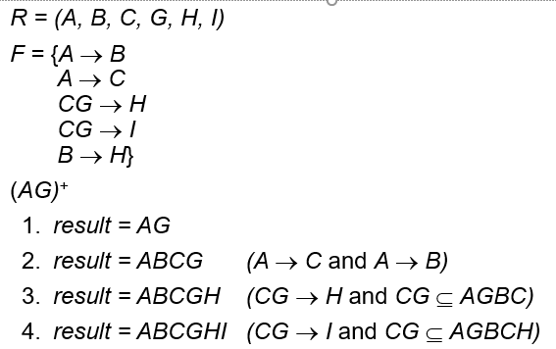
4.8 无关属性
判断F中的α → β中是否存在无关属性：
若A ∈ α，A是无关属性，当F能够蕴含(F – {α → β}) ∪ {(α – A) → β}.
若A ∈ β，A是无关属性，当(F – {α → β}) ∪ {α→ (β– A)}能够蕴含F.
Example: Given F = {A →C, AB→C }
B is extraneous in AB →C because {A →C, AB →C} logically implies A → C (I.e. the result of dropping B from AB →C).
Example: Given F = {A→ C, AB→CD}
C is extraneous in AB→CD since AB→C can be inferred even after deleting C
除了用定义之外，还可以通过属性的闭包来判断某一属性是否为无关属性：
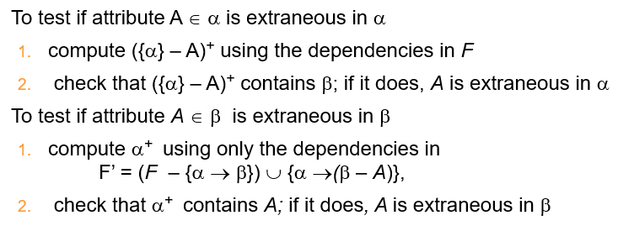
4.9 正则覆盖
正则覆盖Fc与函数依赖集F是完全等价的，即Fc蕴含F，F蕴含Fc。且Fc满足，其所含的函数依赖中没有无关属性，各个函数依赖的左侧没有重复。
计算正则覆盖的代码如下：
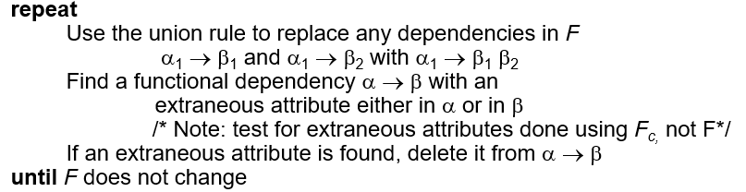
4.10 无损连接
定义：
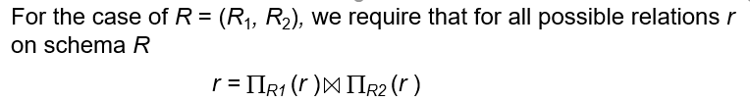
判断方法：只要其中一个成立即可。
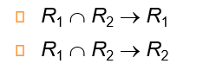
4.11 函数依赖保持
令F_{i}为F+中只包含Ri中属性的函数依赖的集合。
如果分解是无损的，当如下等式成立：
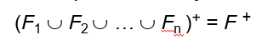
判断α → β这个函数依赖是不是保持的程序
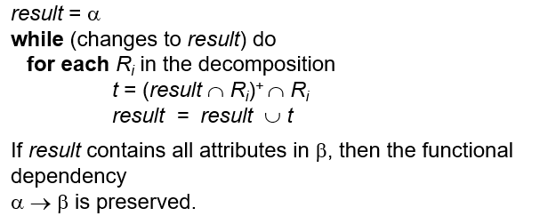
4.12 BCNF判断
判断关系R是否属于BCNF，只需要判断F中的函数依赖是否违反BCNF的要求。
判断R分解后的结果是否满足BCNF，则需要判断各个分解后的关系模式在F+违反了BCNF的要求。
4.13 BCNF分解
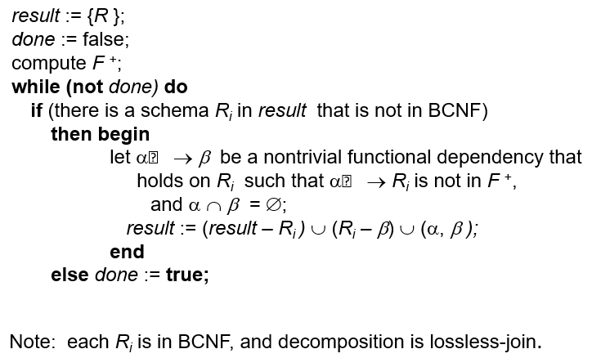
4.14 判断第三范式
判断第三范式只需要在F上进行，无需在F+上。
第三范式的分解
